【附件2】
臺南市106學年度後壁國民中學「班級制定健康生活守則」
健康促進相關增能活動成果表
活動名稱 | 班級制定健康生活守則
活動日期 | 參加對象 | 學生 |  | 家長 | 教職員工
106- 107年 | 參加人數 | 201 |  | - | -
簡述活動內容 | 全校各班級制定健康生活守則
佐證資料(宣導照片)
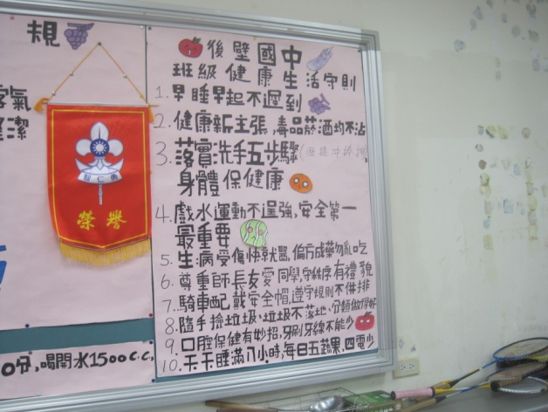 |  |  | 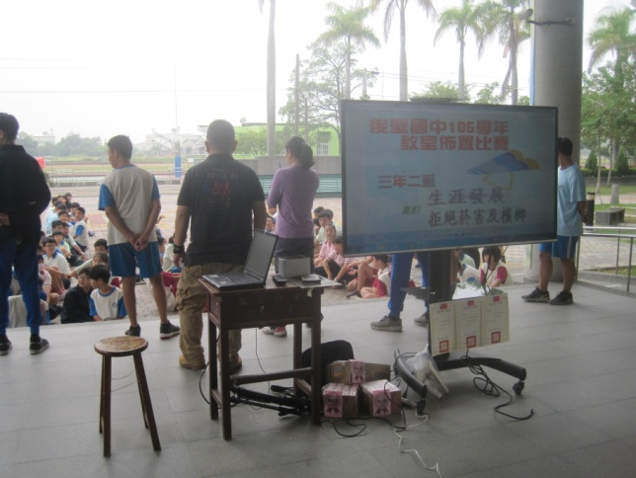
說明：班級制定健康生活守則  (7年1班) |  |  | 說明：班級教室佈置比賽-制定健康生活守則  拒絕菸害與檳榔(9年3班)
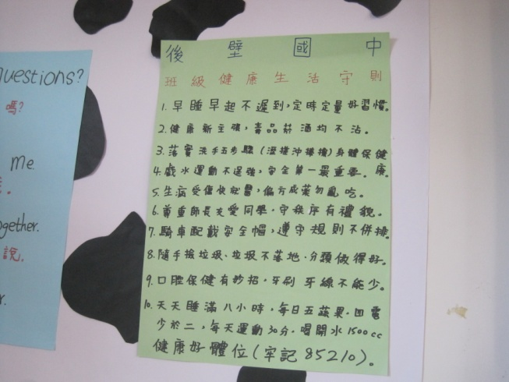 |  |  | 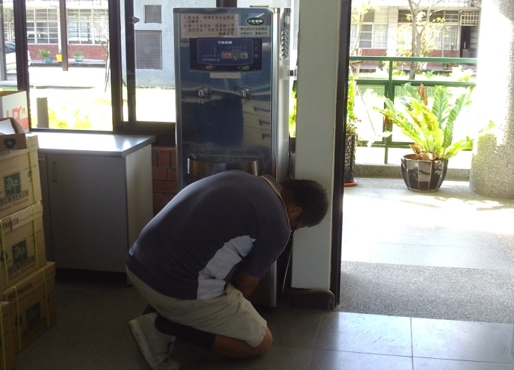  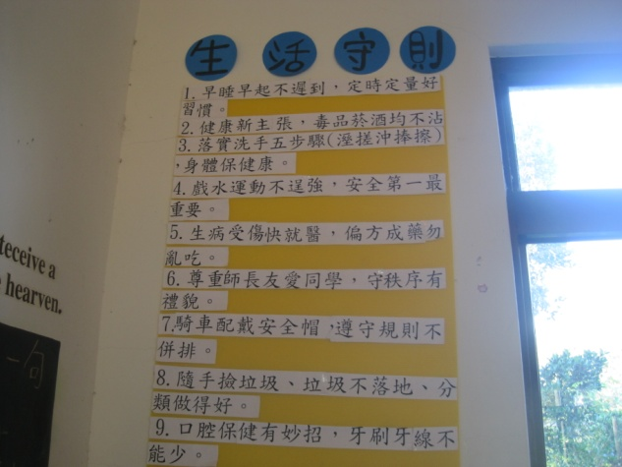
說明：制定健康生活守則  (8年2班) |  |  | 說明：制定健康生活守則  (8年1班)

